 Ambas indican que: 

El paquete origen tiene acceso al contenido del destino 

El contenido público del paquete destino se añade al espacio de nombres del paquete origen =>

• No hay que calificar los nombres de los elementos importados

• Cuidado: Posibilidad de colisión 

<<import>> añade los elementos públicos del paquete destino al espacio de nombres público del origen (paquete importador).

<<access>>añade los elementos públicos del destino al espacio de nombres privado del origen.

• No se pueden reexportar los elementos importados si un tercer paquete importa el origen.

Ambas son transitivas.

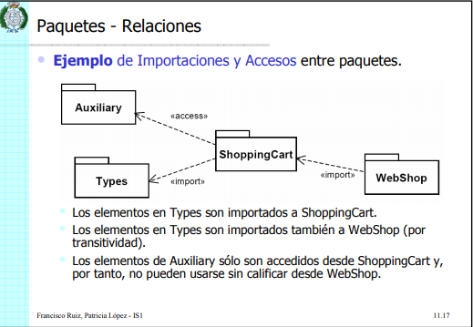

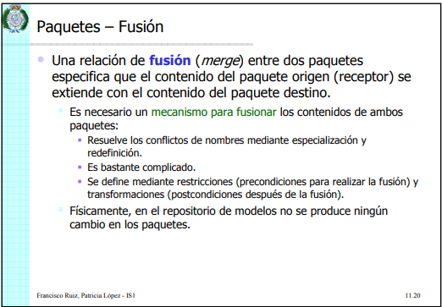

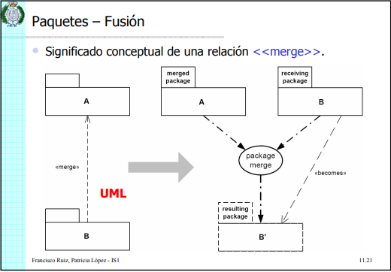

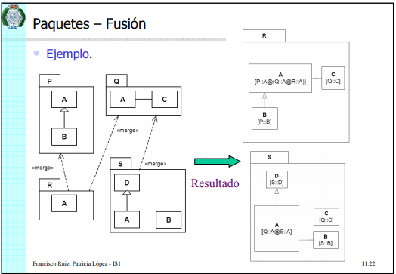

<https://www.ctr.unican.es/asignaturas/is1/is1-t11-trans.pdf>